|  |
| --- |
| **SPRINT 1: Definiendo el Proyecto - Planificación Scrum – Repositorio Código** |

|  |  |
| --- | --- |
| **Identificación Proyecto** | |
| Nombre Proyecto: | Autos |
| Número Equipo: | C4 – Grupo 11 – Equipo 9 |
| **Integrantes del equipo** | |
| Rol  (Líder-Desarrollador – Cliente) | Nombre  Juan Guillermo Quintero Naranjo |
|  | Andrea del Pilar Burbano S |
|  | Robinson González C |
|  | Alba Luz Martínez Guatava |
|  | José David Galeano Torres |
| **Descripción Proyecto (Mundo del Proyecto)** | |
| Una importante compañía de alquiler de vehículos ha decidido ofrecer sus servicios por medio de internet; se han dado cuenta que a través de una aplicación web los clientes (nuevos y actuales) pueden realizar todos los procesos que antes hacían y que implicaba una carga burocrática y papeleo innecesario. De esta manera, la autogestión permitirá que el cliente elija qué vehículo quiere alquilar, qué días lo quiere utilizar, dónde lo recogerá y en qué lugar lo entregará. El cliente sabrá de esa manera cuánto cuesta el alquiler y además se le podrá brindar información adicional que siempre es necesaria en estos procesos. El uso de la aplicación reducirá considerablemente el tiempo de atención, pues cada vez que un asesor atiende a un usuario, deja de atender a muchos más. Los asesores ahora estarán disponibles solamente para hacer la entrega del vehículo en negocios que ya están cerrados. Para esta primera implementación el director de la compañía ha decidido que los pagos se hagan de manera presencial en el momento de retirar el vehículo. | |
| **Objetivo General** | |
| Crear una aplicación web, para almacenar información de la renta de vehículos, incluyendo la información de usuarios y de vehículos, facilitando la gestión y la administración de una manera ágil y en tiempo real. | |
| **Objetivos Específicos** | |
| * Administrar la información de los usuarios y vehículos a rentar- * Facilitar la gestión y conocimiento de la información de las reservas, * Gestionar fácilmente la información de los usuarios y vehículos a rentar.   Durante el tiempo de uso, la reserva debe cambiar de estado y debe marcarse como finalizado en el momento en que el vehículo sea devuelto. Al devolver el vehículo el cliente debe calificar su experiencia y escribir algún comentario como realimentación al proceso así la empresa sabrá en qué debe mejorar.    Una funcionalidad que la gerencia valoraría mucho tener, es la posibilidad de enviar mensajes por parte de los clientes para obtener información, hacer sugerencias, felicitaciones o expresar su gratitud. Estos mensajes serán leídos por el usuario administrador. | |

|  |
| --- |
| **Requerimientos Funcionales** |

Rol de usuario: un rol hace referencia a los permisos o parámetros que se deben asignar a cada usuario en el que especifica si este tiene acceso al sistema o a un módulo de la interfaz de usuario: el administrador podrá consultar y generar reporte históricos sobre las rentas que se hayan registrado en el sistema de información, empleado se encarga del manejo general del sistema de información, el cliente contará con algunos privilegios en el sistema de información y el usuario es la persona que utiliza de manera casual el sistema de información.

Registro de automóviles: El sistema de información permitirá el registro de nuevos automóviles que harán parte del sistema para lo cual se registrará datos como: placa, marca, modelo, número de pasajeros, kilometraje, y el tipo de auto el cual podrá ser austero, lujo u otro anexado posteriormente.

Modificación de precio: El sistema debe permitir la modificación de los precios dependiendo del tipo de auto debido a las variaciones que se presentan en el mercado constantemente.

Reservaciones: El sistema debe permitir realizar reservas de vehículos la cual se realizará ingresando al sistema con su usuario y contraseña, después de haber ingresado esta información también se debe ingresa el tipo de auto a reservar, la fecha de inicio del servicio y la fecha de entrega, los cuales son proporcionados por el cliente.

Registro cliente: El sistema debe permitir almacenar la información sensible perteneciente a cada cliente como: nombre, cedula, dirección, teléfono, número de tarjeta de crédito, correo electrónico y contraseña los cuales son proporcionados y validados por las clientes.

Cancelaciones: El sistema debe dar la posibilidad de cancelar reservaciones con anterioridad digitando el código de reserva máximo 24 horas antes de la fecha acordada.

Registro usuarios: El sistema debe registrar la información perteneciente a los usuarios como nombre, apellido, cedula, número de teléfono.

Rentas: El sistema de información debe guardar registros sobre las rentas realizadas la cual poseerá información como: el número de reservación además del nombre, apellido, cedula y código de conducción vigente de cada una de las personas que conducirán el vehiculó y también debe tener la posibilidad cambiar la fecha de entrega del vehiculó.

Generación de contratos: El sistema debe generar un contrato según la legislación vigente.

Modificación de contrato: El sistema debe dar la posibilidad de modificar datos del contrato como fecha final y valor de la renta.

Generación de facturas: El sistema de información debe permitir generar factura provisional de venta con los datos generados al momento del pago de la renta del automóvil.

Registros devolución: El sistema de información debe tener un módulo para registrar la devolución de un vehículo cuyo número de identificación será la placa, se debe digitat el kilometraje del vehículo al momento de la entrega.

Consultar reservas: El sistema de información debe proporcionar al usuario la consulta de las reservas ya realizadas con solo introducir el código de la reserva que se ha generado al momento de la reservación o por la identificación del usuario.

Registrar pagos: El sistema debe permitir guardar registro sobre los pagos al momento que se haya registrado la devolución del automóvil.

|  |
| --- |
| **Requerimientos NO Funcionales** |

|  |  |  |
| --- | --- | --- |
|  | | |
| **Nro.** | **Descripción** | **Atributo** |
| RNF 1 | Toda funcionalidad del sistema debe responder al usuario en el menor tiempo posible | RENDIMIENTO |
| RNF 2 | El sistema debe ser capaz de operar adecuadamente con hasta 100 usuarios con sesiones concurrentes |
| RNF 3 | Los permisos de acceso al sistema podrán ser cambiados solamente por el administrador de acceso a datos | SEGURIDAD |
| RNF 4 | El sistema debe tener un respaldo cada 24 horas. El respaldo debe ser almacenado en una localidad segura ubicada en un edificio distinto al que reside el sistema. |
| RNF 5 | Cuando se produzca un fallo del software o del hardware, debe resultar posible devolver el sistema a un estado conocido (más reciente que la copia de seguridad del día anterior) en menos de 02 horas de trabajo con el hardware disponible. | FIABILIDAD |
| RNF 6 | • La aplicación debe funcionar en Windows, Linux, IOS.  • La aplicación web debe funcionar en los diferentes sistemas operativos.  • La aplicación web debe funcionar en PC, tabletas y dispositivos móviles (Android, IOS, Windows Phone). | REQUERIMEINTOS DE PORTABILIDAD |
| RNF 7 | El diseño de interfaces en borrador (wireframes, mockups y prototipos) sirven para que el cliente pueda expresar de una mejor manera lo que quiere. | INTERFACES DE USUARIO |
| RFN8 | La aplicación web debe poseer un diseño “Responsive” a fin de garantizar la adecuada visualización en múltiples computadores personales, dispositivos tableta y teléfonos inteligentes | USABILIDAD |
| RFN9 | El sistema debe contar con un módulo de ayuda en línea. |
| RFN10 | El sistema debe proporcionar mensajes de error que sean informativos y orientados a usuario final. |
| RFN11 | El sistema debe contar con manuales de usuario estructurados adecuadamente |

|  |
| --- |
| **Planificación SCRUM - JIRA** |

Como evidencia de la planificación del proyecto con la metodología ágil SCRUM, utilizando el software JIRA, se debe presentar capturas de pantalla donde se visualicen aspectos:

* Creación del proyecto.
* Integrantes del equipo invitados en JIRA
* Épicas e historias de usuario (Por lo menos una épica) (Hoja de Ruta)
* Creación y lanzamiento de un Sprint (Backlog y Tablero)

|  |
| --- |
| **Repositorio de Código GitLab o GitHub** |

Como evidencia del repositorio de código, creado con GitLab o GitHub, además de la URL del repositorio, se debe presentar capturas de pantalla donde se visualicen aspectos:

* Creación del proyecto del repositorio.

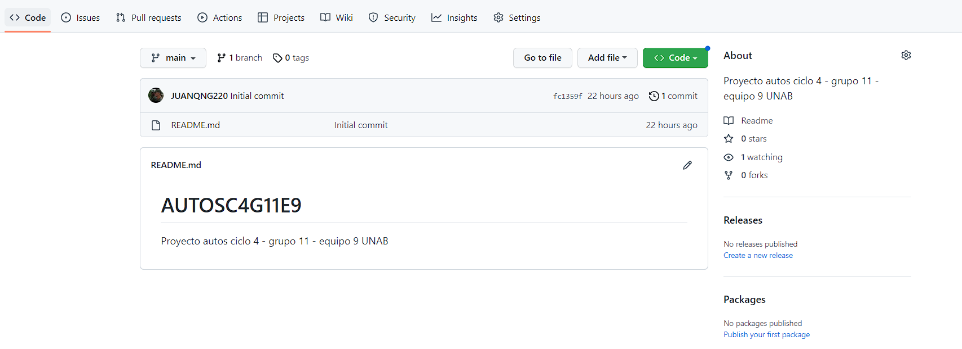

* Integrantes del equipo invitados.

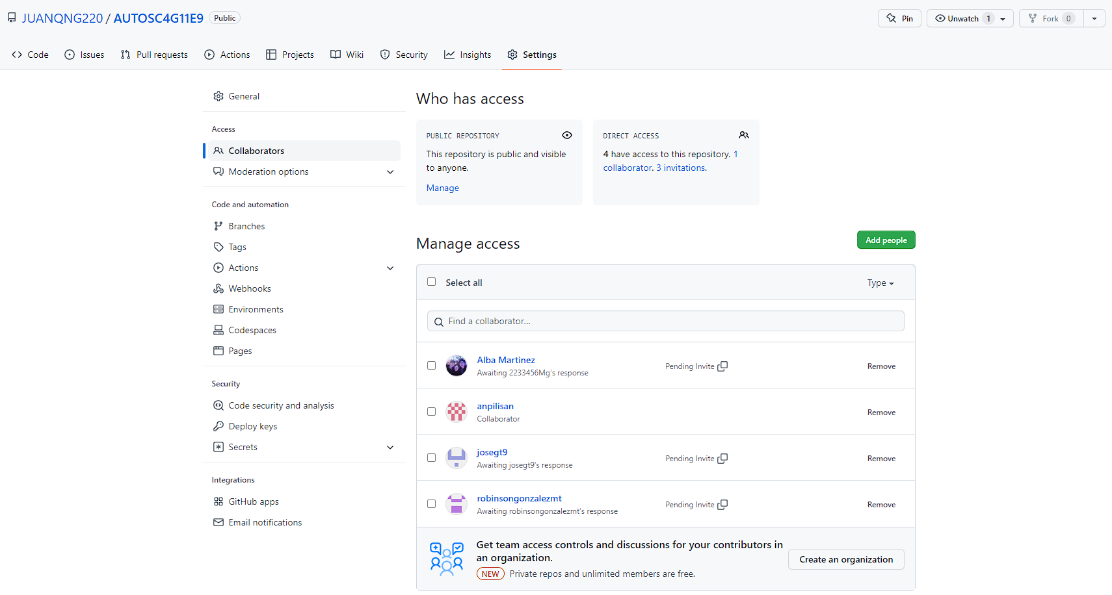

* Evidencia de la realización de alguna actualización (commit), donde se visualice la actualización y el historial de actualizaciones (Versiones)

|  |
| --- |
| **Evidencias de las Reuniones de Equipo** |

Como evidencia de las reuniones que efectúa el equipo del proyecto, presentar capturas de pantalla de las reuniones efectuadas y si lo consideran pertinente algunas actas de las reuniones.

